E11035 Scheda creata il 24 maggio 2024
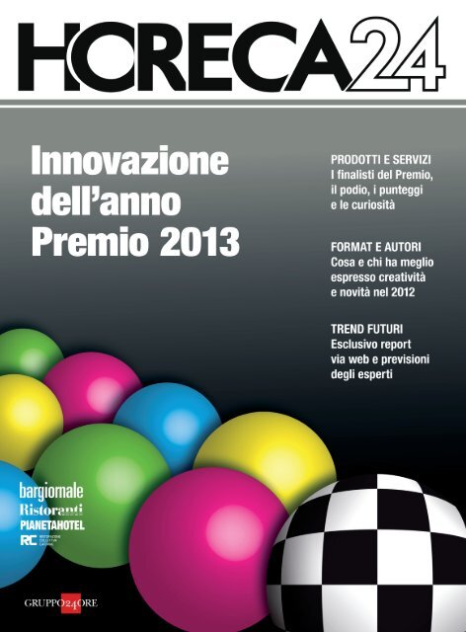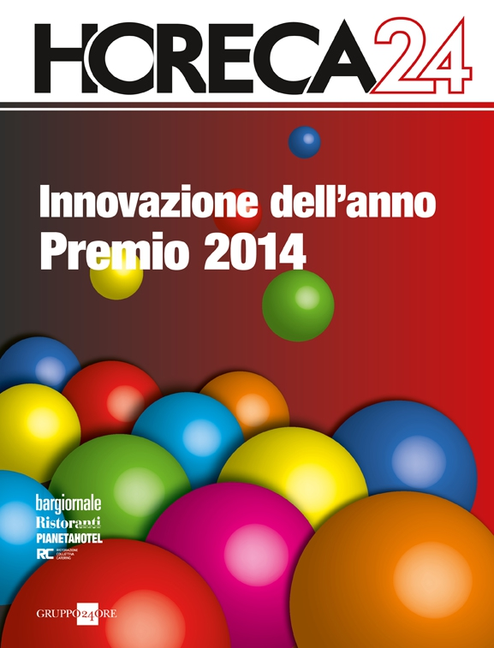
Descrizione bibliografica
*Horeca 24 : innovazione dell'anno : premio ... – 2013-2014. - Milano : Gruppo 24 ore, [2012-2013]. – 2 volumi : ill. ; 27 cm. ((Annuale. - BVE0591159
Soggetto: Ristorazione – Periodici
Classe: D647.9505

Volumi disponibili in rete 2013

Informazioni storico-bibliografiche

I vincitori del Premio Innovazione 2014
Rodolfo Guarnieri 26 Novembre 2013
Seconda edizione del Premio Horeca 24 Innovazione dell’Anno, organizzato dalle riviste del canale fuori casa del Gruppo 24 Ore: Bargiornale, Ristoranti Imprese del Gusto, Pianetahotel e Ristorazione Collettiva. Una gremita sala Collina, nella sede di via Monterosa de Il Sole 24 Ore, affollata di operatori del settore fuori casa (produttori, distributori, ristoratori, albergatori e barman) ha atteso con ansia la proclamazione dei vincitori della “Horeca 24 Premio Innovazione 2014” giunto alla seconda edizione. Oltre 80 erano i prodotti, servizi e soluzioni in concorso, presentati dalle diverse aziende per autocandidatura. Una qualificata giuria di esperti e professionisti di settore (Comitato tecnico) ha valutato i livelli di innovazione sotto il profilo del processo produttivo, dell'incremento di efficienza e della utilità in termini di servizio. La classifica finale è frutto di una media ponderata dei risultati espressi dalle tre giurie del Premio: il comitato tecnico, gli addetti ai lavori che hanno votato online e il panel dei distributori. Riportiamo l'elenco del Vincitore Assoluto, dei primi tre classificati delle nove categorie e i vincitori dei due premi speciali. https://www.bargiornale.it/bargiornale/i-vincitori-dellinnovazione/.

